Wychowanie fizyczne, kl. V A 13.05.2020.

Drodzy Uczniowie!

Dzisiaj troszkę teorii na temat zbicia piłki. Wkrótce będziemy to praktykować na naszym boisku do piłki siatkowej, więc przeczytajcie uważnie tekst i starajcie się jak najwięcej zapamiętać. I oczywiście wykonujemy ćwiczenia z rozgrzewki, dzisiaj w formie obrazkowej. Wykonujemy po kolei ( zgodnie z numerkami) poszczególne ćwiczenia.

Czekam na odesłanie krzyżówki z poprzedniej lekcji.

Temat: Nauka umiejętności zbicia piłki po prostej. Piłka siatkowa.

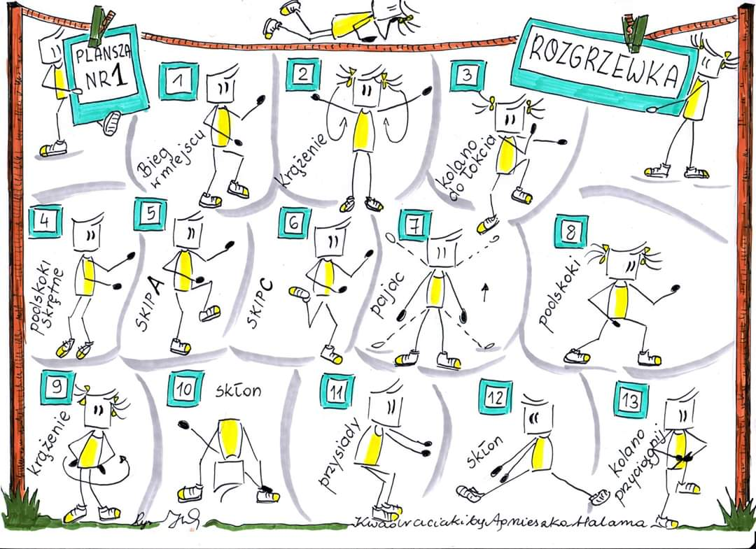
Zbicie piłki wymaga koordynacji ruchowej. Bez niej ciężko będzie wykonać poprawnie tę formę ataku. Musicie widzieć piłkę, która jest do Was wystawiona, i jeszcze w nią trafić – w odpowiednim momencie, z odpowiednią siłą – musicie w tym czasie wyskoczyć, popracować nie tylko ręką, ale i całym ciałem. W bardzo krótkim czasie, musicie wykonać wiele czynności i z najlepszym efektem.
Od czego zacząć naukę zbicia piłki ? Od poznania i wyćwiczenia ruchów bez piłki. Dojście do piłki odbywać się powinno poprzez wykonanie dłuższego kroku, naskok na dwie nogi jednocześnie i poprzez pięty wyjście (wyskok) w górę. Zamach rąk następuje od tyłu, przenoś je przodem w górę – dwie ręce. Dwie dlatego, że wyskoczysz wyżej i w razie potrzeby zapracujesz drugą (mniej sprawną) ręką – gdy piłka będzie wystawiona nieco dalej ( za szeroko), a także piłka będzie uderzona z większą energią, z większą siłą.

Naskok wykonujemy na dwie nogi przez pięty, by dobrze później wylądować. Jeśli naskok wykonasz na palce, wylądujesz w siatce :)
Ważna jest dynamika. Każdy ruch musi być wykonany szybko, precyzyjnie, jeśli dojście do piłki będzie wykonane energicznie, dłoń będzie szybka, i zbicie piłki mocniejsze.
Wykonajcie proszę ćwiczenia ręki. Przodem, pokieruj ją do ucha, zegnij jakbyś chciał zrobić agrafkę, a następnie wyprostuj ją w łokciu i na koniec popracuj jeszcze nadgarstkiem, skieruj go w dół. Powtarzamy 10 razy.
Pamiętamy o zasadach bezpieczeństwa. Uważamy na siebie i innych, robimy ćwiczenia w obecności osoby dorosłej. Zwracamy uwagę na otoczenie.

